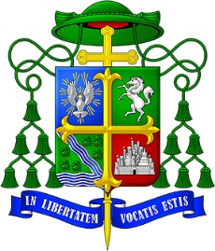
DIOCESE DE CAMPOS
Estado do Rio de Janeiro

DOM ROBERTO FRANCISCO FERRERIA PAZ
Por mercê de Deus e da Sé Apostólica
BISPO DIOCESANO DE CAMPOS

Caríssimo e Digníssimo Irmão no Episcopado
Exci. Ver.ima. Dom Geraldo Lyrio Rocha
Arcebispo de Mariana-MG

Ainda consternado pela tragédia acontecida em Mariana, pelo rompimento das barragens da mineradora, queremos manifestar nossa plena solidariedade e comunhão neste momento. Sabemos que como um bom pai e pastor zeloso está confortando e consolando todas as vítimas, nesta hora de dor, desamparo e sofrimento, mas pode estar seguro, que estamos do seu lado e esperamos poder servir de apoio ou amenizar de alguma forma a situação destes nossos irmãos. Pode contar conosco e desde já estamos intercedendo por uma solução célere e justa para as famílias afetadas.
Renovando protestos de estima e admiração, Deus o fortaleça e o abençoe.
Na caridade fraterna.

+Dom Roberto Francisco Ferreria paz
Bispo Diocesano de Campos

Campos dos Goytacazes, 08 de Novembro de 2015.

